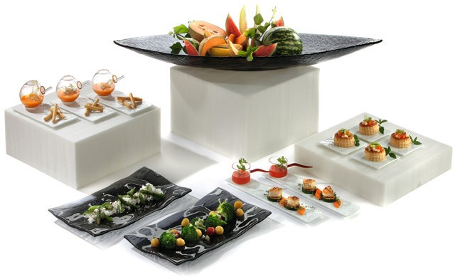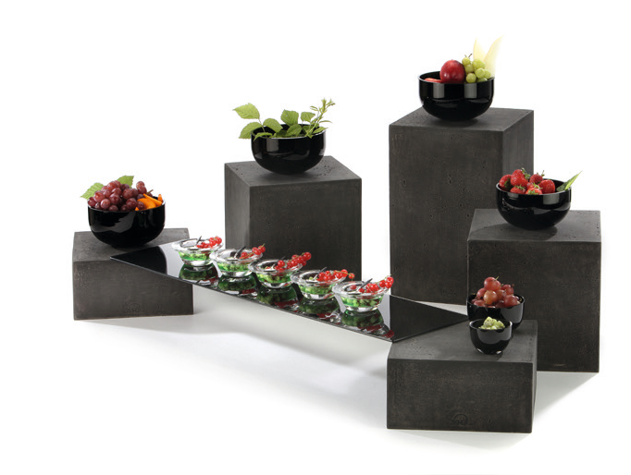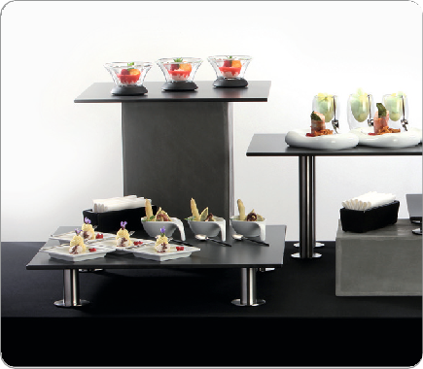Kombinieren mit System – Das „Zieher-System“

Zieher bietet unzählige Möglichkeiten, Speisen am Buffet optisch ansprechend und höchst flexibel zu präsentieren. Bei der Entwicklung neuer Buffetprodukte wird auf größtmögliche Kompatibilität der einzelnen Systeme untereinander geachtet.

Das „Zieher-System“ mit seinen bis zu fünf standardisierten Höhen bietet eine optimale Einteilung der verschiedenen
Präsentationsebenen und ermöglicht somit große Flexibilität bei der Gestaltung von Buffets. Auch in Design und Material ist die Auswahl groß: Das breite Spektrum bietet Buffetelemente aus Edelstahl, Schichtstoff, Holz, Muschelschalen, Carbon, Resin, Beton-Optik und vieles mehr.

Durch die Vielzahl an möglichen Variationen lässt sich jedes Buffet dem Anlass anpassen und fügt sich harmonisch in jedes Ambiente ein. Mit dieser Vielzahl an Möglichkeiten ist es ein leichtes, seine Gäste mit einzigartigen Präsentationen zu überraschen.

Weitere Informationen: WWW.ZIEHER.COM

03/2022
Zieher KG, Kulmbacher Straße 15, D - 95502 Himmelkron • Marketing: +49 9273 9273-68 • presse@zieher.com
Im Pressebereich unter www.zieher.com finden Sie alle Pressemitteilungen inkl. Bildmaterial als Download.

